**TRƯỜNG THCS TÙNG THIỆN VƯƠNG**

**MÔN VẬT LÝ – KHỐI 9**

**Tuần 23:** từ ngày 22/02/2021 đến 27/02/2021

**Nộp bài trước:** 17 giờ 00 ngày 26/02/2021

**\* LƯU Ý:**

1. Học sinh **học và làm bài trên K12online**: để được giáo viên hướng dẫn cụ thể, kịp thời những khó khăn, vướng mắc trong quá trình học, được trao đổi-thảo luận bài cùng bạn trong lớp và được ghi nhận quá trình học tập chi tiết.
2. Trừ những trường hợp học sinh đặc biệt khó khăn không thể thực hiện hoặc K12online có lỗi không thể thực hiện học (sau khi đã báo GVCN) thì học bài đăng tải trên Cổng công nghệ thông tin của nhà trường: thực hiện học, làm bài, nộp bài theo hướng dẫn cuối bài.

**Chủ đề: THẤU KÍNH**

**Bài 40: HIỆN TƯỢNG KHÚC XẠ ÁNH SÁNG**

1. **MỤC TIÊU:**

***a. Kiến thức:***

*-* Mô tả được hiện tượng khúc xạ ánh sáng trong trường hợp ánh sáng truyền từ không khí sang nước và ngược lại.

- Chỉ ra được tia khúc xạ và tia phản xạ, góc khúc xạ và góc phản xạ.

***b. Về thái độ:*** có ý thức học tập, yêu thích môn học.

***c. Định hướng phát triển năng lực cho HS:***

**- Năng lực chung:** Năng lực tự học, năng lực giải quyết vấn đề, năng lực sáng tạo, năng lực giao tiếp, năng lực hợp tác, năng lực sử dụng ngôn ngữ, năng lực tính toán

**- Năng lực chuyên biệt:**  Năng lực giải quyết vấn đề; năng lực hợp tác; năng lực thực nghiệm; năng lực quan sát; năng lực tự học; năng lực sáng tạo …

1. **LÝ THUYẾT**

Hiện tượng tia sáng truyền từ môi trường trong suốt này sang môi trường trong suốt khác bị gãy khúc tại mặt phân cách giữa hai môi trường được gọi là hiện tượng khúc xạ ánh sáng.

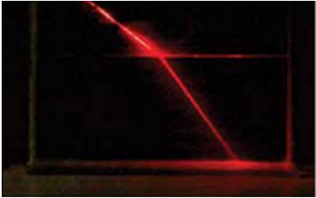

*Tia sáng truyền từ môi trường không khí sang môi trường nước bị gãy khúc*

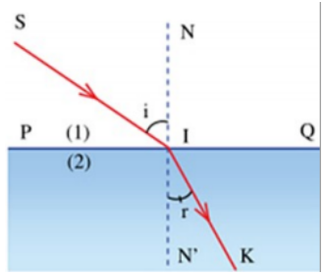

Trên hình vẽ, quy ước gọi:

- SI là tia tới.

- IK là tia khúc xạ.

- I là điểm tới.

- NN’ vuông góc với mặt phân cách là pháp tuyến tại điểm tới.

- Góc SIN là góc tới, kí hiệu là i.

- Góc KIN' là góc khúc xạ, kí hiệu là r.

- Mặt phẳng chứa tia tới SI và pháp tuyến NN’ là mặt phẳng tới.

2. Sự khúc xạ của tia sáng

- Khi tia sáng truyền từ không khí sang nước, góc khúc xạ nhỏ hơn góc tới.

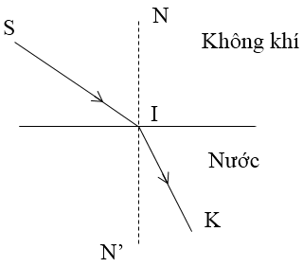

- Khi tia sáng truyền từ nước sang không khí thì góc khúc xạ lớn hơn góc tới.

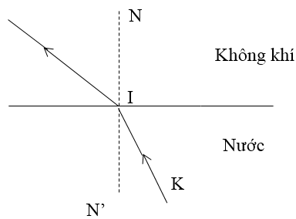

3. Liên hệ thực tế

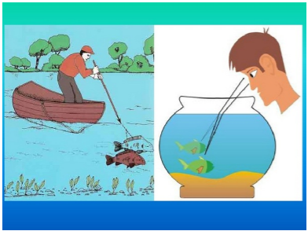

*Vị trí thật của những vật ở trong nước thấp hơn vị trí mà mắt ta nhìn thấy*

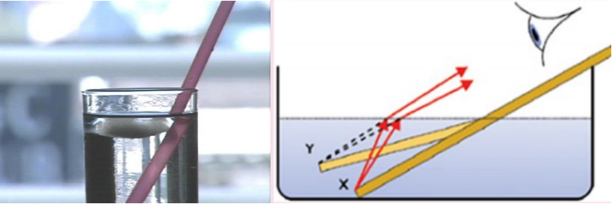

### *Nhìn xuống cốc nước, ta thấy ống hút như bị gãy khúc tại mặt nước và đáy cốc dường như cao lên*.

1. **BÀI TẬP**

Một cây thước dài 16 cm được cắm thẳng đứng vào một chậu trong suốt có đáy phẳng, ngang. Chếch lên phía trên có một ngọn đèn như hình 2. Người ta đổ nước vào chậu đến khi nước ngập đến 10 cm của cây thước. Người ta thấy rằng chiều dài bóng của cây thước in xuống đáy  
chậu lúc có đổ nước khác với chiều dài bóng của cây thước in xuống đáy chậu lúc chưa đổ nước.

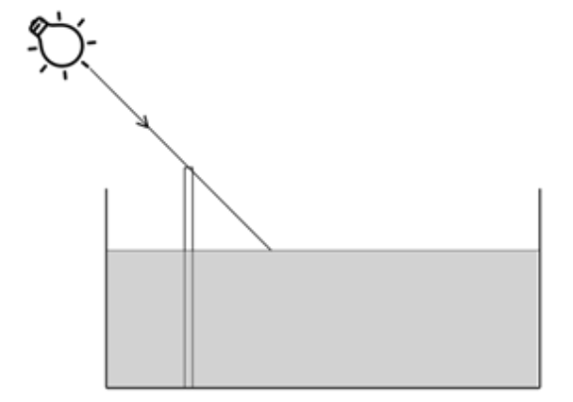

1. Hiện tượng gì đã xảy ra? Nêu khái niệm của hiện tượng trên.
2. Vẽ hình mô tả hiện tượng trên. Ký hiệu trên hình góc tới của tia sáng. (Vẽ lại hình vào bài làm)
3. Bóng của cây thước in xuống đáy của chậu lúc đã đổ nước ngắn hơn hay dài hơn lúc chưa đổ nước? Vì sao?

**\* Hướng dẫn học, làm, và nộp bài trên Cổng công nghệ thông tin của trường:**

1. **Học sinh** ghi kiến thức đã học và **làm vào tập Lý** (***không làm bằng file word***) sau đó **Chụp hình bài ghi, làm bài** 🡪 **copy hình vào file Word theo thứ tự bài làm (đặt tên file word: ten HS_lop_tuan23, ví dụ: Nguyen Quynh Anh_9-09_tuan23)**
2. Nộp **file Word** (chứa hình có nội dung của bài học) qua **“google classroom theo mã các lớp”** **Trước 15h sáng ngày 26/02/2021**

**Lưu ý: HS khi nộp bài ghi rõ HỌ TÊN để Thầy cô nhận biết vì tài khoản google nhiều bạn không hiển thị đúng tên.**

1. Khi cần trao đổi với Thầy về nội dung kiến thức đã học, các em có thể liên lạc qua các kênh như Zalo, Facbook. Chú ý **không nộp qua Zalo, facbook và mail chỉ nộp trên “google classrom”**
2. **Hướng dẫn tham gia lớp học Google Classroom:**

- Truy cập đường dẫn [www.classroom.google.com](http://www.classroom.google.com) hoặc bằng app Google Classroom.

- Đăng nhập bằng tài khoản google (Gmail). Nếu chưa có tài khoản google thì có thể lên Youtube hướng dẫn tạo tài khoản google.

- Tham gia lớp học theo lớp học đã đăng ký tham gia những tuần trước.

- Thực hiện các hoạt động học tập trong lớp học mà GV đã tạo sẵn.

* Bình luận, nhận xét trực tiếp trên google classroom (khuyến khích sử dụng)

**Lưu ý: HS thường xuyên theo dõi thông báo trên google classroom (điểm bài làm, nhận xét của GVBM, thông báo,…)**

|  |  |  |  |
| --- | --- | --- | --- |
| * **Họ tên GV** | **Zalo** | **Email** | **Lớp phụ trách** |
| Thầy Thành  *(Các bạn nộp bài trên google classroom)* | 0938767853 | hoathien20032002@gmail.com | 9/2 - 4fv3cd6  9/4 - o5q6arg  9/6 - xzqdued |
| Cô Thảo | 0976140082 | thanhthao12081985@gmail.com | 9/1, 9/3 |
| Cô Duyên  *(Các bạn nộp bài trên google classroom)* | 0388183849 | luongduyennguyenthi@gmail.com | 9/5 - d2aadke  9/7 - ekrnoxg  9/8 - 5x2k3ic  9/9 - zdadzjg  9/10 - rbdtwc2 |